□ 관련 : 2023년 단체교섭 노사합의(23.10.10)

□ 지원대상 : 합의일 현재 재직자 중 지급일 현재 재직자 중 희망자 限
- 임원, S.C, 청경, 휴직자, 재적전출자 포함
“일반/임시/파견/프로젝트 계약직, 재적전입” 제외
- 개인명의로 회선을 사용 중인 직원에 한해 지원

□ 지원금액 : 1인당 최대 100만원(차액 본인부담)
※개인부담금: 급여공제 (1/3/6개월 무이자 할부)
또는 법인계좌 선납(정년퇴직자, 무급휴직자 등)

□ 신청일정: 01.29(월)~02.06(화) 전사동시 OPEN
※기간 연장 또는 3차수 추가 운영 계획 없음

□ 신청방법 : KATE 내 신청링크(핸드폰 지원)를
통해 본인이 직접 신청
- 교육파견/휴직/재적전출자는 별도 URL
(모바일 신청 사이트) 제공 예정
※ 2차 단말기 라인업 등 자세한 사항은
노동조합 홈페이지 <조합소식란> 참고

KT노동조합과 회사는 1월 29일(월) 13시, 구내식당 개선 노사공동위원회 관련 킥오프(Kick-off) 회의를 갖고 세부 내용을 조율하였다.

상기 위원회는 2023년 단체교섭 노사합의에 근거 한 것으로서, 먼저 회사는 이날 ‘합동조사를 통해 전국 160여개 중 이용률이 저조한 구내식당의 실태를 파악할 필요가 있다’고 언급해 노동조합의 지적을 받았다.

노동조합은 “노사가 논의해야 할 사안은 구내 식당의 존폐여부가 아닌 품질개선”이라며 저조한 이용률의 원인 및 품질 상태에 대한 명확한 자료 제시를 요구하고, 차기 회의 때 회사가 제출한 자료를 바탕으로 향후 심도 있는 논의를 진행 하기로 했다.

이어 분당사옥 구내식당의 식탁 및 의자의 노후화를 지적하고, 빠른 시일 내 이의 교체도 이루어져야 한다고 당부했다.

임직원 업무용 단말기 지원 관련 2차 공지
대상 : 합의일 현재 재직자 중 지급일 현재 재직자(희망자 限)
[제15 – 11호]
2024년 1월 29일(월)

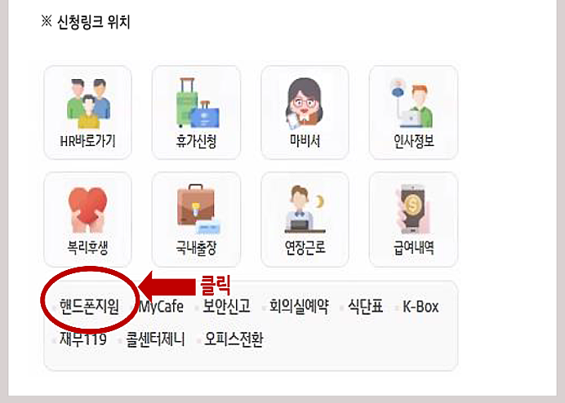
kt노사, 구내식당 환경 개선 킥오프 회의
